MALÝ LEADER 2026/2027

MAS Krajina srdce, z.s.
vyhlašuje
2. výzvu Malý LEADER MAS Krajina srdce, z.s.
financovanou z vlastních zdrojů spolku

CÍL VÝZVY

Cílem je posílit rozvoj občanské společnosti a zlepšit kvalitu života obyvatel v území MAS prostřednictvím podpory aktivit, které přispívají k rozvoji regionu realizovanými nevládními neziskovými organizacemi a mládeží ve věku od 12 – 20 let.
TERMÍNY ADMINISTRACE VÝZVY

Proces příjmu žádostí | Datum | Čas
Začátek příjmu žádostí | 5.3.2026 | 08:00
Ukončení příjmu žádostí | Do vyčerpání alokace, nejpozději však do 30.4.2026 | 15:00

ZPŮSOB PODÁNÍ ŽÁDOSTI

Prostřednictvím emailu: info@maskrajinasrdce.cz
KONTAKTNÍ ÚDAJE

Bc. Jitka Mísařová – projektová manažerka, tel. 775 317 001, email: info@maskrajinasrdce.cz

ÚZEMNÍ VYMEZENÍ

Místo realizace projektu musí být na území MAS Krajina srdce + město Tábor, mapa a seznam obcí je k dispozici zde:
https://www.maskrajinasrdce.cz/wp-content/uploads/2024/08/Seznam-obci.pdf

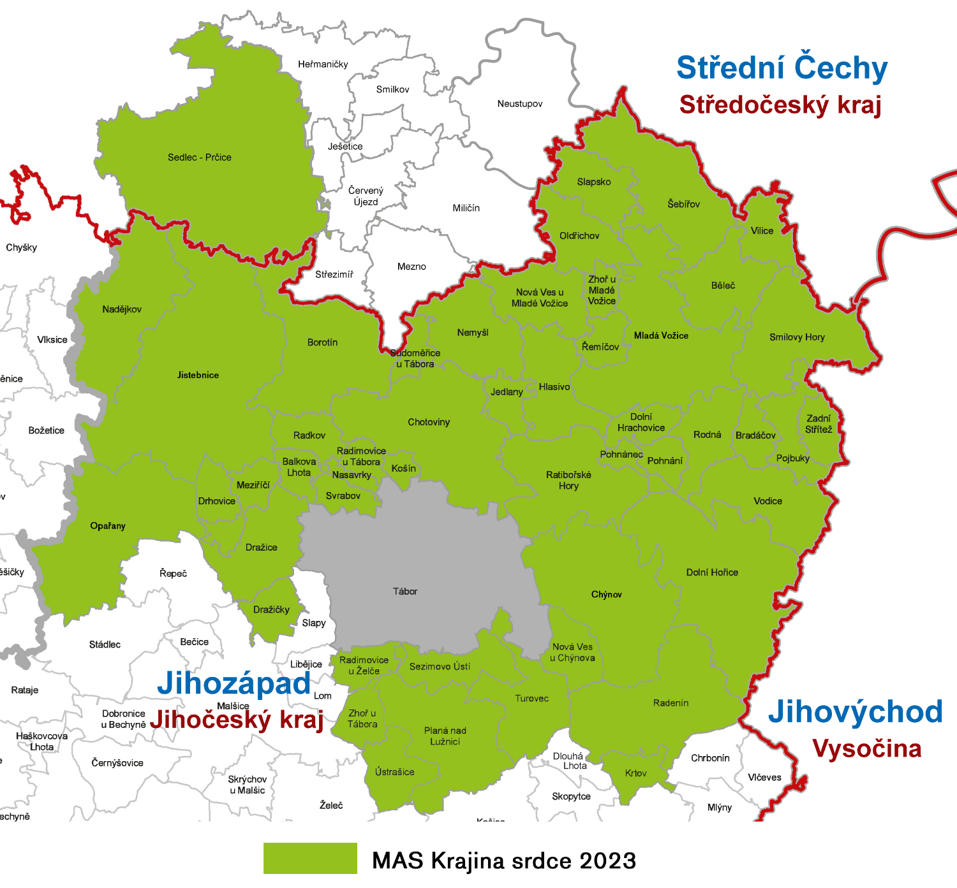
SEZNAM PODPOROVANÝCH AKTIVIT A PŘEDPOKLÁDANÁ ALOKACE

Celková výše alokace: 233.360,- Kč
Číslo aktivity | Podporované aktivity
1. | Aktivity se společenským, kulturním nebo sportovním charakterem
2. | Místní tradice a umění
3. | Zdravý životní styl, prevence negativních jevů a zdravé stravování
4. | Úspory energie, udržitelná spotřeba, používání obnovitelných zdrojů energie
5. | Školní parlamenty/zastupitelstvo mládeže/žákovský parlament – posilování úlohy dětí ve školách/obcích, větší zapojení do způsobu řešení problémů
6. | Ochrana přírody (péče o krajinu) a environmentální výchova

DEFINICE OPRÁVNĚNÉHO ŽADATELE

- Fyzická osoba nebo skupina fyzických osob ve věku 12-20 let v době podání žádosti, za osoby mladší 18 let podepisují žádost zákonní zástupci nebo ředitelé škol/starosta obce.
NEZPŮSOBILÉ VÝDAJE

Nezpůsobilé jsou veškeré výdaje, které nemají přímou souvislost s realizací projektu. Dále jsou nezpůsobilými výdaji provozní náklady (tj. mzdové výdaje, cestovné, pohonné hmoty, stravné, ubytování, kancelářské potřeby, vybavení kanceláří elektrospotřebiči a nábytkem, platby energií, dary, návykové látky, platby úroků a úvěrů, bankovní poplatky, telefonní poplatky, webové stránky). V případě nejasností rozhoduje o způsobilosti výdaje poskytovatel podpory.
PODMÍNKY VÝZVY

- Doba realizace projektu od 1. 6. 2026 do 30. 5. 2027.
- Podpořený projekt musí být veřejně přístupný, projednaný a schválený vedením obce; tato povinnost se však nevztahuje na měkké (neinvestiční) akce a platí pouze pro prvky pevně spjaté se zemí, které jsou umístěny na pozemcích obce.
- Jeden žadatel může podat pouze jednu žádost.
- Na příspěvek není právní nárok.
- Min. částka projektu: 5 000,- Kč, max. 30.000,- Kč.
- Spoluúčast: 0%.
- V případě investic do nemovitosti či pořízení vybavení do nemovitosti (základna, klubovna, společenská místnost, apod.) musí být žadatel majitelem nemovitosti, která je předmětem projektu; neziskové organizace, které nejsou majitelem nemovitosti, doloží doklad o dlouhodobém pronájmu. V případě, že je nemovitost v majetku obce, přiloží žadatel písemný souhlas obce.
- Rada mladých Leaderů – sestavená s mladých Leaderů, kteří dlouhodobě spolupracují s MAS Krajina srdce, z.s. , která hodnotí projekty na základě preferenčních kritérií.
- V případě nevyčerpání všech prostředků schválené podpory má žadatel povinnost tyto prostředky vrátit poskytovateli na základě schváleného vyúčtování.
- V případě, že žadatel odstoupí do realizace projektu, neprodleně o této situaci uvědomí poskytovatele z důvodu podpory náhradního projektu.
- Seznam podpořených projektů Výběrovou komisí bude zveřejněn na webu MAS.
- V rámci vyúčtování bude žadatelem předložena Závěrečná zpráva a bude doložena veškerá dokumentace související s realizovanými výdaji (smlouvy, objednávky, doklady o úhradě, apod.), dále bud doložena fotodokumentace – minimálně 5 fotografií v digitální podobě.
- V případě schválení projektu bude s žadatelem uzavřena Smlouva o poskytnutí účelového příspěvku.
- Vyúčtování do 30. 8. 2027.
- Rozhodovací orgán MAS Krajina srdce musí schválit proces a výsledek Rady mladých Leaderů, Rozhodovací orgán si vyhrazuje právo podanou žádost odmítnout.
- Na příspěvek není právní nárok.

HODNOCENÍ PROJEKTŮ

- Hodnocení projektů se skládá ze dvou etap:
- formální hodnocení
- věcné hodnocení
- Formální hodnocení: posouzení úplnosti žádosti a jejího souladu s výzvou MAS, a to především:
- dodržení termínu podání žádostí,
- řádné, úplné a správné vyplnění a podpis žádosti,
- oprávněnost žadatele,
- soulad se SCLLD MAS,
- dodržení způsobu podání žádosti,
- dodržení limitů způsobilých výdajů,
- uvedení data a podpisu osoby oprávněné jednat jménem žadatele,
- připojení všech požadovaných příloh.

U žádostí, které splňují kritéria přijatelnosti a nebyly vyřazeny v rámci formálních náležitostí, bude provedeno věcné hodnocení Výběrovou komisí složenou ze zaměstnanců MAS, dle následujících preferenčních kritérií:

- projekt je zaměřen na širokou veřejnost:
bodů 10
- výstupy projektu podpoří komunitní život v obci: bodů 10
- projekt je realizován v obci do 1000 obyvatel: bodů 10
projekt je realizován v obci nad 1000 obyvatel: bodů 5
- projekt je inovativní pro území MAS či město Tábor:
bodů 20

V případě shodného počtu bodů bude podpořen projekt s vyšší přidanou hodnotou na základě posouzení Výběrovou komisí.

POVINNÉ PŘÍLOHY STANOVENÉ MAS

- Vyplněný a oprávněnou osobou podepsaný formulář žádosti Malý LEADER;
- Dokument prokazující projednání a schválení projektu vedením obce (volnou formou, netýká se neinvestičním projektů);
- Fotodokumentace před zahájením realizace projektu;
- Evidence skutečného majitele (ne starší než 3 měsíce) platí pro NNO;
- Nájemní smlouva k nemovitosti, jeli relevantní.

